365淘房VR带看相关

需求说明

**版本信息**

| **版本号** | **日期** | **作者** | **修改原因** |
| --- | --- | --- | --- |
| V1.0 | 2018/8/30 | 陈赟 | 初稿 |
|  |  |  |  |
|  |  |  |  |
|  |  |  |  |
|  |  |  |  |
|  |  |  |  |

1. 简介

VR带看功能基于原VR看房相关功能基础之上增加功能，能够实现用户和经纪人同步操作及语音聊天，进一步提升线上看房的体验。

1. 总体描述

本次需求涉及到新房项目，二手房房源等相关页面等。

1. 具体需求描述

# 新房VR带看

## 新房VR带看入口及整体流程

* 描述

该章节对新房VR带看整体流程及入口进行总体阐述。

* 前置条件

无

* 页面访问路径

无

* 处理逻辑和规则

1. 新房详情页进入VR带看页面，新房详情页底部设置带看按钮，用户通过该按钮进入带看流程。

2. VR看房页面底部带看按钮进入带看流程。

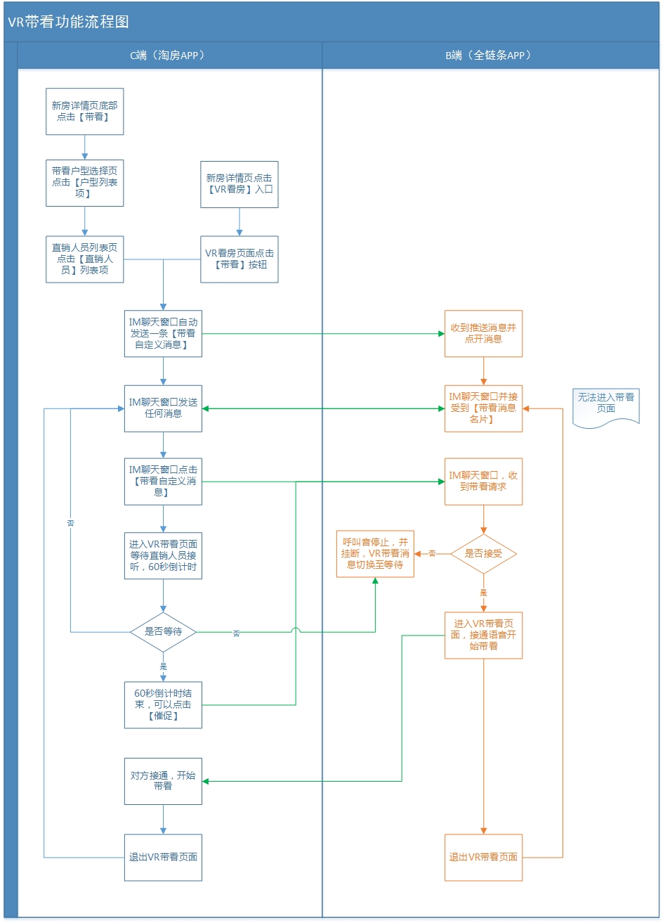

* 接口说明

无

* 页面架构

## 新房列表和详情页

* 描述

该章节主要说明新房列表和详情页增加入口和字段。

* 前置条件

无

* 页面访问路径

无

* 处理逻辑和规则

1. 新房详情页底部导航

属于直销楼盘项目详情页底部悬浮增加【带看】按钮。该按钮展示根据接口数据，需要满足2个条件才能展示：（1）该项目有VR看房内容，（2）团立方后台对该项目VR带看开关进行打开。

注：该底部带看按钮与安家顾问在线状态无关。目前只有属于直销的项目才有带看功能。

2. 新房列表页标识

所有支持VR带看的项目，在列表页的图片上展示VR带看特殊标识。数据取自接口，即团立方后台直销楼盘管理中进行配置。

* 接口说明

无

* 页面架构

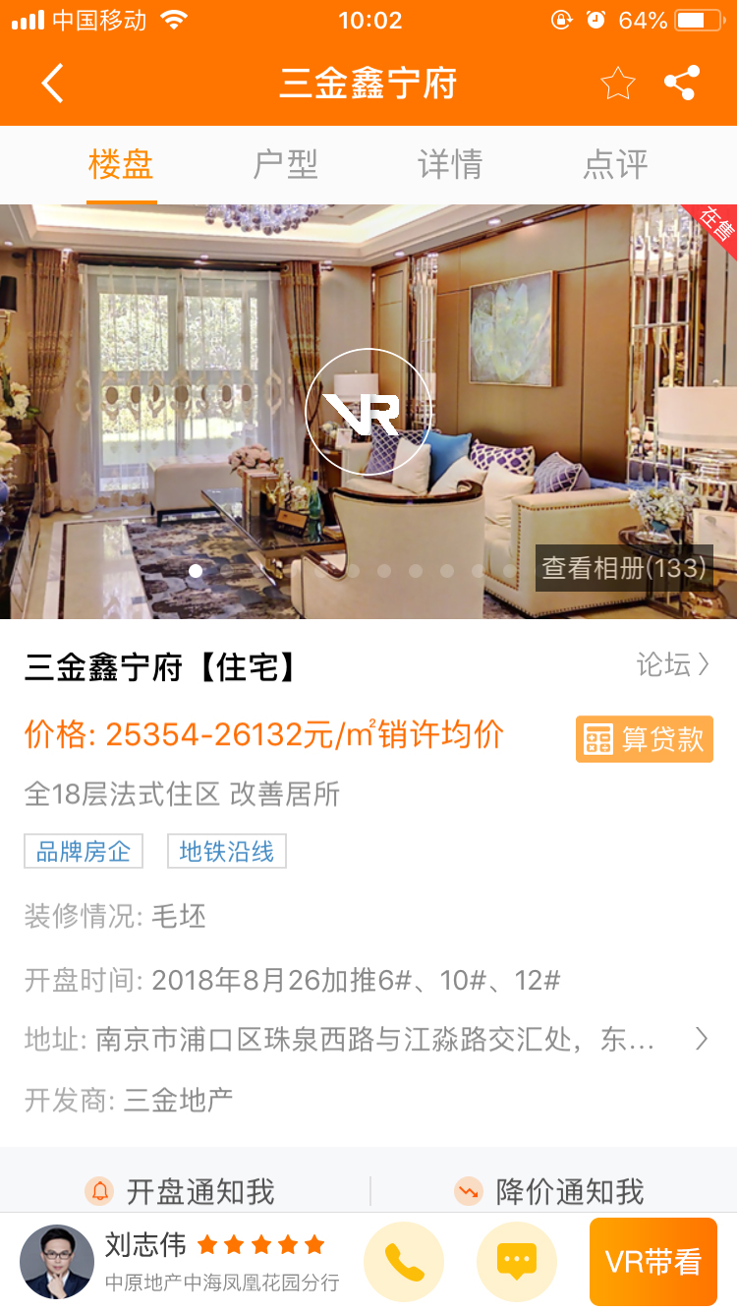

## 新房带看户型选择页

* 描述

该章节主要说明VR带看主要流程中，户型选择的页面

* 前置条件

新房详情页点击VR带看

* 页面访问路径

新房详情页—VR带看户型选择

* 处理逻辑和规则

当一个项目配置了多个（大于1个）VR看房数据，用户在请求带看时需要进行带看户型的选择。否则无需展示该界面，直接跳到下个步骤

该页面数据由接口提供，数据取自新房后台【全景看房管理】中上传的VR看房链接关联的户型。而户型列表所展示的具体字段取自新房后台【项目图库管理】中的户型图

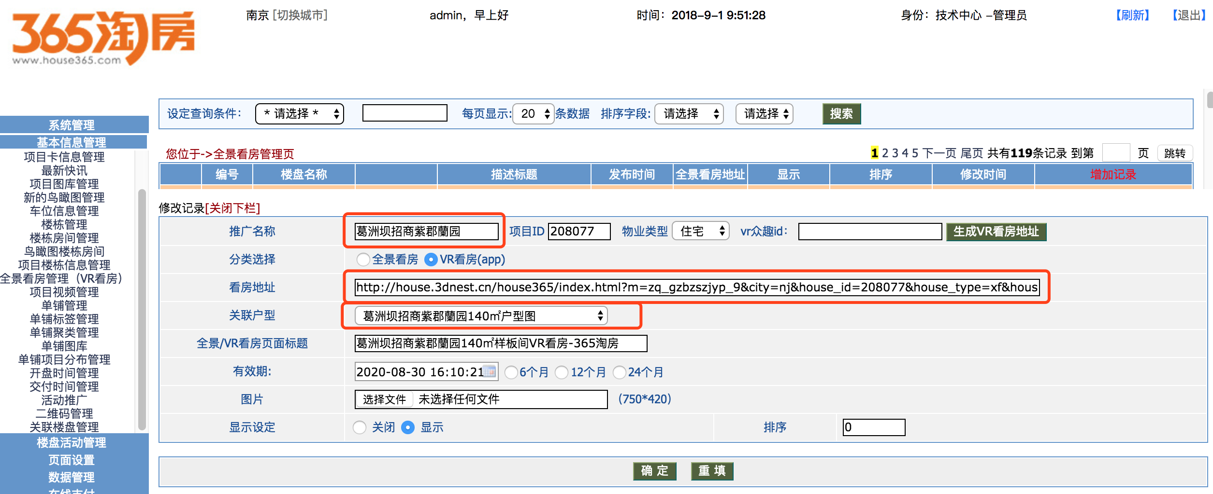

页面字段说明：

页面标题：VR带看。列表项上方展示固定文字：选择VR带看户型

列表项字段：户型图，居室名称，面积（单位m²），户型名称，总价，特色标签（一行展示，超出截掉后面标签）。

列表项排序按照VR看房数据添加时间倒序，列表不分页。点击列表项跳到安家顾问选择页。

* 接口说明

无

* 页面架构

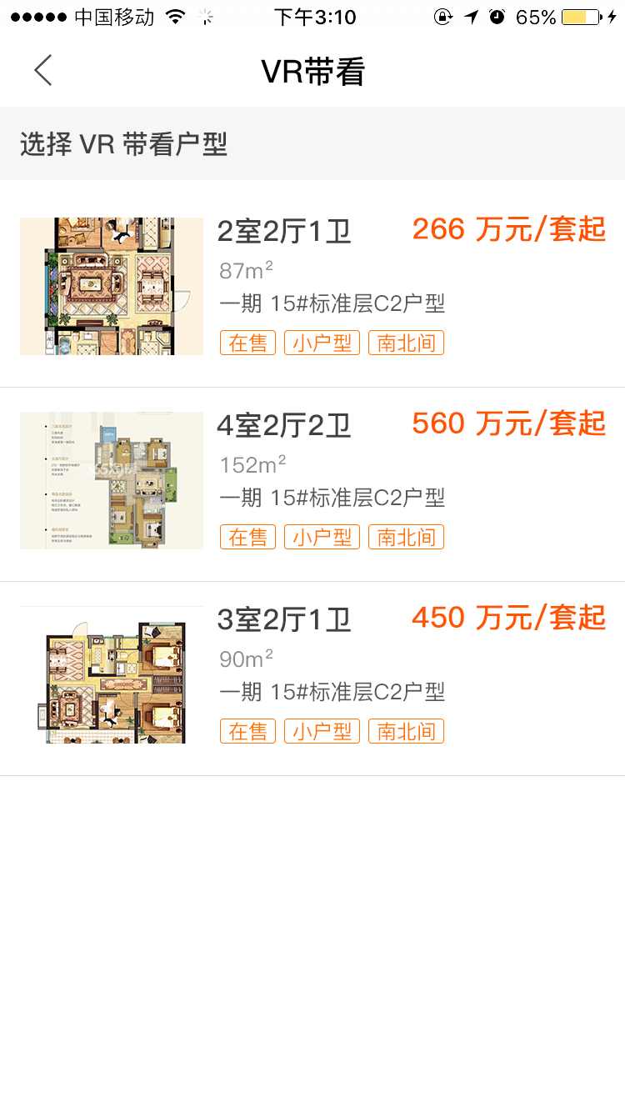

## 新房带看安家顾问选择页

* 描述

该章节主要说明户型选择后会进行安家顾问选择

* 前置条件

一个项目多个安家顾问

* 页面访问路径

新房详情页—带看户型选—安家顾问选择页

* 处理逻辑和规则

当一个项目配置了多个安家顾问时（大于1个），在带看流程中需要选择安家顾问。否则跳过该页面，直接进入下个步骤。

该页面的数据由接口提供，数据取自全链条后台绑定该楼盘的安家顾问个人信息。

页面字段说明：

页面标题：VR带看。列表项上方展示固定文字：选择安家顾问

列表项字段：头像，姓名，星级（展示同新房详情页底部），业务专长（一行展示，超出省略号），带看次数（格式：XXX次带看，XXX为带看数字）。离线状态无需展示。

列表项排序根据在线和离线状态进行，在线排在离线前面，相同状态下，按照安家顾问绑定楼盘时间倒序，在线和离线状态通过全链条app里有安家顾问个人进行设置。

点击安家顾问列表项进入IM聊天窗口。

* 接口说明

无

* 页面架构

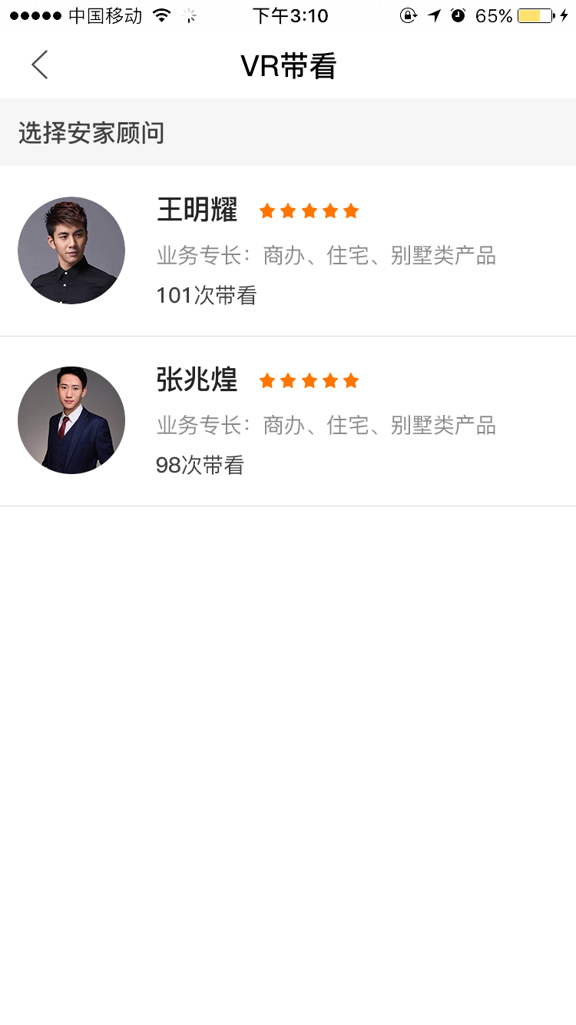

## 新房VR看房页面带看入口

* 描述

该章节主要说明VR看房页面相关带看入口

* 前置条件

无

* 页面访问路径

新房详情页—VR看房页面

* 处理逻辑和规则

1. VR带看入口

该按钮展示根据接口数据，是否展示同新房详情页底部带看按钮逻辑相同。点击带看按钮弹出二次确认弹框，点击确认直接进入对应安家顾问IM聊天窗口，并发出当前户型的带看自定义消息。

二次确认弹框字段：标题：VR带看，文字：是否向安家顾问 XXX 发起VR带看请求。XXX为该VR看房页面对应的安家顾问姓名。两个按钮：发起VR带看和取消。

2. VR看房页面关于展示安家顾问逻辑调整

线上目前只支持一个项目一个安家顾问的情况，当一个项目多个安家顾问的时候。用户进入VR看房页面展示的安家顾问由接口随机分配一个（包括在线和离线）。

* 接口说明

无

* 页面架构

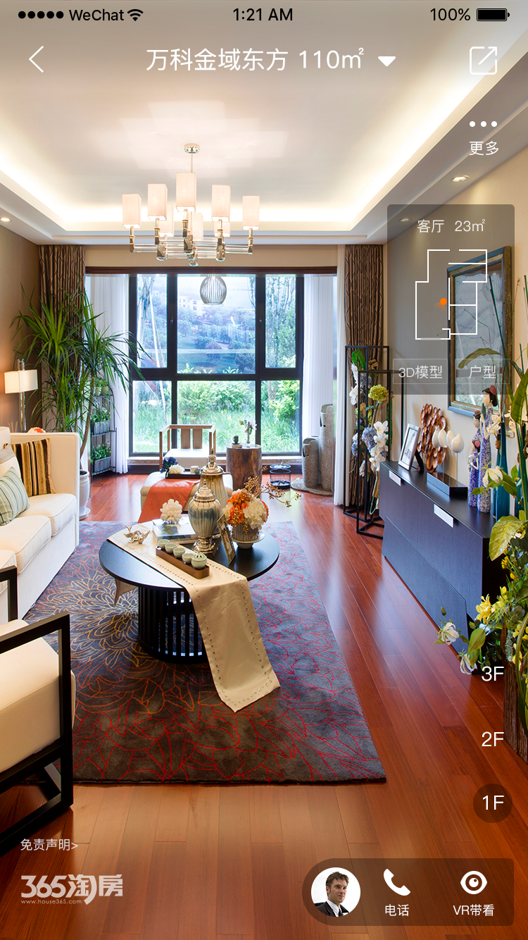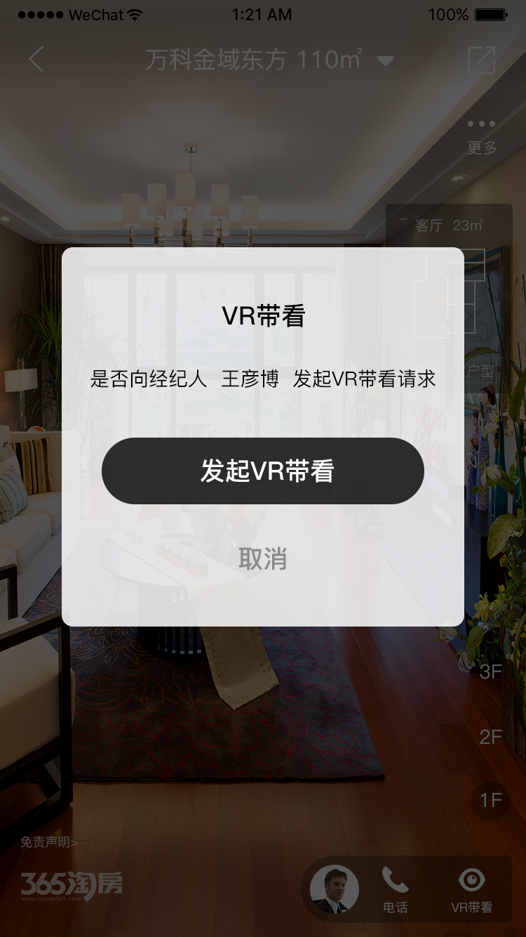

# 二手房VR带看

## 二手房VR带看入口及整体流程

* 描述

无

* 前置条件

无

* 页面访问路径

无

* 处理逻辑和规则

1. 二手房详情页进入VR带看页面，二手房详情页底部设置带看按钮，用户通过该按钮进入带看流程。

2. VR看房页面底部带看按钮进入带看流程。

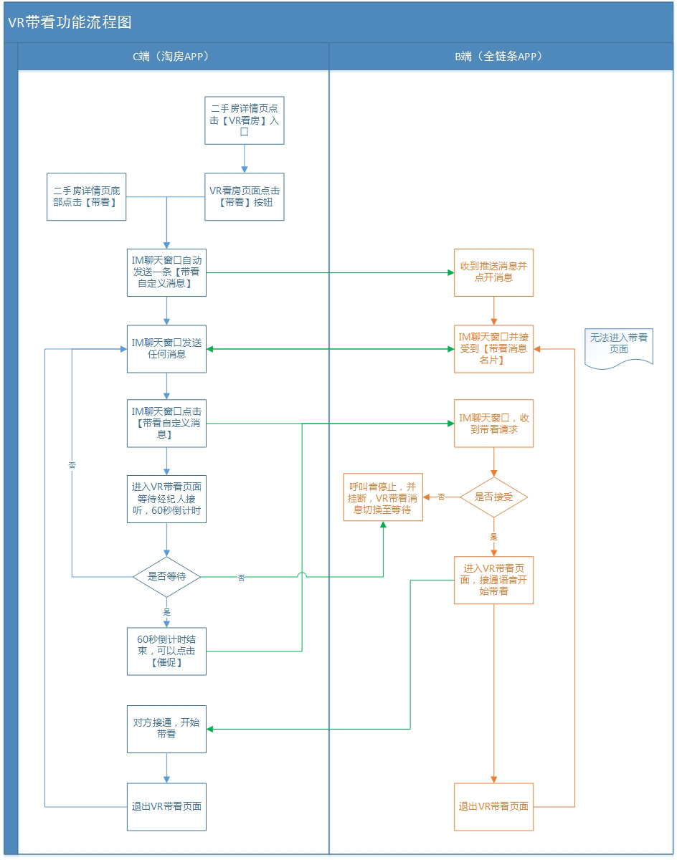

* 接口说明

无

* 页面架构

## 二手房列表和详情页

* 描述

该章节主要说明二手房列表和详情页增加入口和字段。

* 前置条件

无

* 页面访问路径

无

* 处理逻辑和规则

1.新房详情页底部导航

属于VR带看的房源，在房源详情页底部悬浮增加【带看】按钮。该按钮展示根据接口数据，展示条件：在二手房运营后台打开VR带看功能的经纪人公司对应下属经纪人所在的房源。

注：该底部带看按钮与经纪人在线状态无关。

2. 二手房列表页标识

所有支持VR带看的房源，在列表页的图片上展示VR带看特殊标识。展示逻辑同房源详情页底部。

* 接口说明

无

* 页面架构

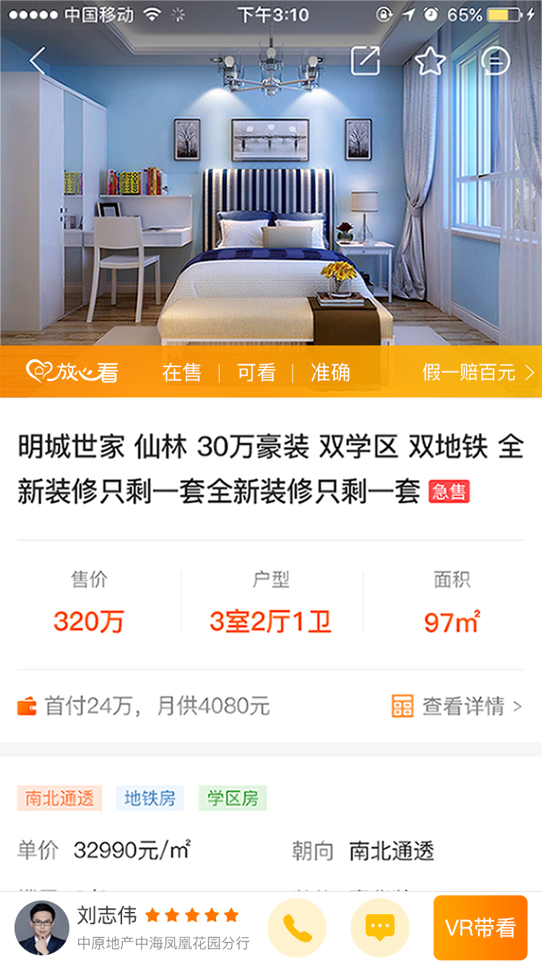

## 二手房VR看房页面带看入口

* 描述

该章节主要说明VR看房页面相关带看入口

* 前置条件

无

* 页面访问路径

二手房详情页—VR看房页面

* 处理逻辑和规则

1. VR带看入口

该按钮展示根据接口数据，是否展示同二手房详情页底部带看按钮逻辑相同。点击带看按钮弹出二次确认弹框，点击确认直接进入对应经纪人IM聊天窗口，并发出当前户型的带看自定义消息。

二次确认弹框字段：标题：VR带看，文字：是否向经纪人 XXX 发起VR带看请求。XXX为该VR看房页面对应的经纪人姓名。两个按钮：发起VR带看和取消。

* 接口说明

无

* 页面架构



# IM聊天窗口关于VR带看自定义消息

## VR带看消息体说明

* 描述

无

* 前置条件

发起VR带看

* 页面访问路径

VR带看入口—IM聊天窗口

* 处理逻辑和规则

VR带看消息触发条件只有通过上文中提到的两个入口流程触发，即新房详情页，VR看房页面。并且只有C端能发起。当选择对应的带看户型及带看人后，进入IM聊天窗口，C端自动发送一条VR带看消息。同时对应的B端收到一条消息。

1. C端消息体说明（淘房APP）：

C端VR看房消息体有两种状态：带看准备状态和带看结束状态。两种状态在特定场景下切换，详见：3.2

1）带看准备状态：

新房字段：户型图，项目名称，户型名称，居室名称，面积，总价，带看说明文字：点击左侧按钮，进入带看页面。VR带看按钮。

二手房字段：房源图，房源名称，居室名称，面积，总价，带看说明文字：点击左侧按钮，进入带看页面。VR带看按钮。

改消息体不支持删除，转发等操作，该种状态下只能点击带看按钮进入带看页面。

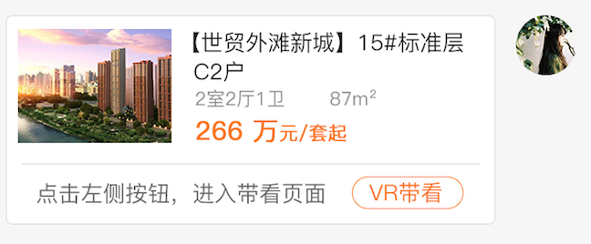

2）带看结束状态：

新房字段：户型图，项目名称，户型名称，居室名称，面积，总价，带看说明文字：本次带看已经结束。

二手房字段：房源图，房源名称，居室名称，面积，总价，带看说明文字：本次带看已经结束，VR带看按钮。

该种状态下不能点击

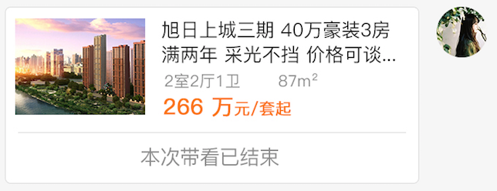

2. B端消息体说明（全链条APP，租售宝APP）：

B端VR看房消息体有两种状态：等待请求状态和被请求状态。两种状态在特定场景下切换，详见：3.2

1）等待请求状态：

新房字段：户型图，项目名称，户型名称，居室名称，面积，总价，带看说明文字：等待对方发起请求…

二手房字段：房源图片，房源名称，户型名称，总价，带看说明文字：等待对方发起请求…

改消息体不支持删除，转发等操作，该种状态不能点击

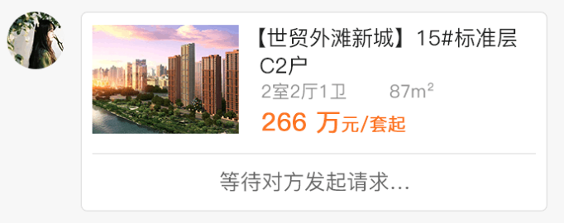

2）被请求状态：

新房字段：户型图，项目名称，户型名称，居室名称，面积，总价，说明文字：对方发起带看请求，请点击接受，【接受】按钮

二手房字段：房源图片，房源名称，户型名称，总价，说明文字：对方发起带看请求，请点击接受，【接受】按钮

改消息体不支持删除，转发等操作，该种状态点击接受按钮进入带看页面。



* 接口说明

无

* 页面架构

## VR带看页面说明

* 描述

本章节主要介绍带看页面中的按钮状态

* 前置条件

发起VR带看，并进入带看页面

* 页面访问路径

VR带看入口—IM聊天窗口—进入带看页面

* 处理逻辑和规则

1. C端VR带看页面说明（淘房APP）：

C端带看页面由“众趣”公司开发，以下主要说明底部按钮状态样式，并便于后续章节说明状态切换。

1）等待经纪人接受60秒计时状态：

等待经济人接受状态，带看页面底部按钮展示如下图：底部展示分为经纪人和用户两个窗框，改状态下，用户框展示用户自己的信息，而经纪人窗口展示等待60秒倒计时。

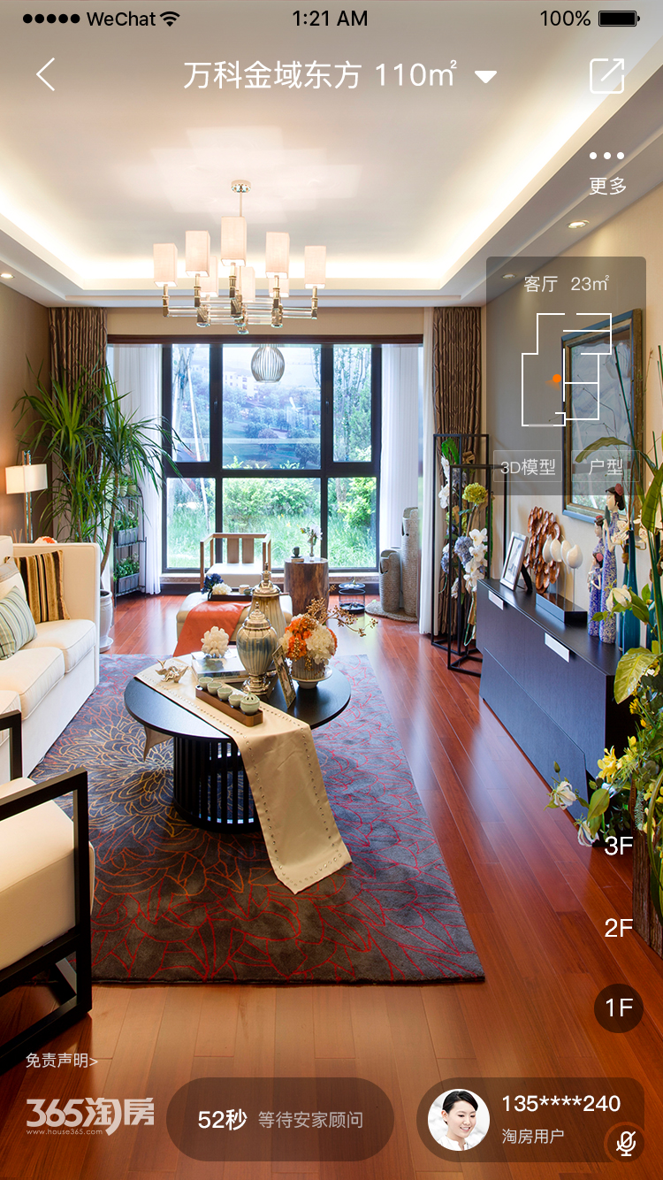

2）再次呼叫状态：

该状态下，底部展示区经纪人窗口展示【再次呼叫】按钮。

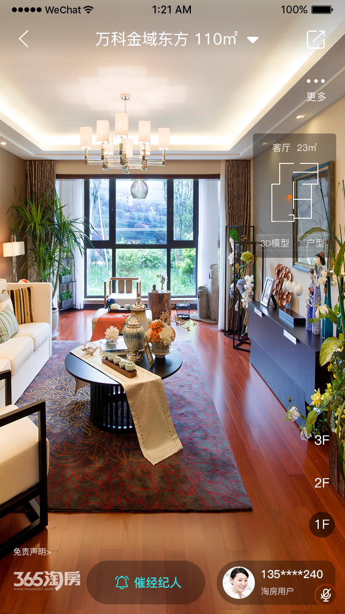

3）带看开始状态：

该状态下，用户框展示用户自己的信息，经纪人窗口展示经纪人信息。并且语音和操作同步。

2. B端VR带看页面说明（全链条APP，租售宝APP）：

B端VR看房消息体有两种状态：带看开始和用户退出。

1）带看开始：

同C端状态

2）用户退出状态：

底部用户窗口显示“用户退出”。经纪人窗口显示自己的信息。

* 接口说明

无

* 页面架构

## VR带看IM界面逻辑及状态切换说明

* 描述

无

* 前置条件

发起VR带看

* 页面访问路径

VR带看入口—IM聊天窗口

* 处理逻辑和规则

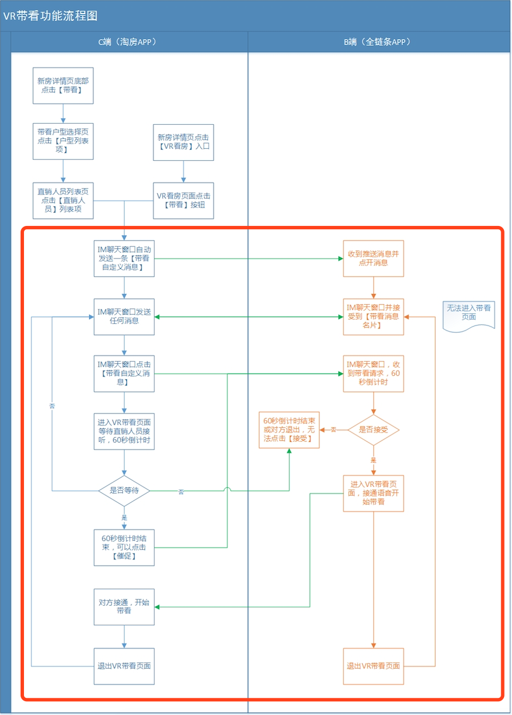

用户发起带看并进入IM界面时，C端自动发起一条VR带看消息体，同时B端收到IM消息，接收到VR带看消息体。

当用户通过消息体进入到VR带看页面后，C端开始呼叫语音请求，B端接收到语音消息请求。同时B端消息体展示被请求状态。C端呼叫超过60秒，自动结束请求。同时B端消息体切换至等待状态（此时不能点）

当B端点击【接受】按钮后，进入带看页面，同时带看语音接通，操作开始同步。

用户在带看开始后，退出带看页面，经纪人停留在带看界面，语音挂断，当用户再次进入后，无需重新呼叫，直接接通。

在带看开始后，如果经纪人退出，用户停留在带看页面，语音挂断，经纪人退出后无法再进入，用户此时可以在点击【再次呼叫】，当经纪人收到再次呼叫后，可以点击【接受】再次进入带看界面

用户直接退出IM聊天窗口后，本次带看结束，再次通过“消息”列表进入后，上次消息体仍然在结束状态，除非重新发起一条带看请求。

经纪人退出IM聊天窗口后，不会改变本次带看请求状态，仍可以由用户操作继续。

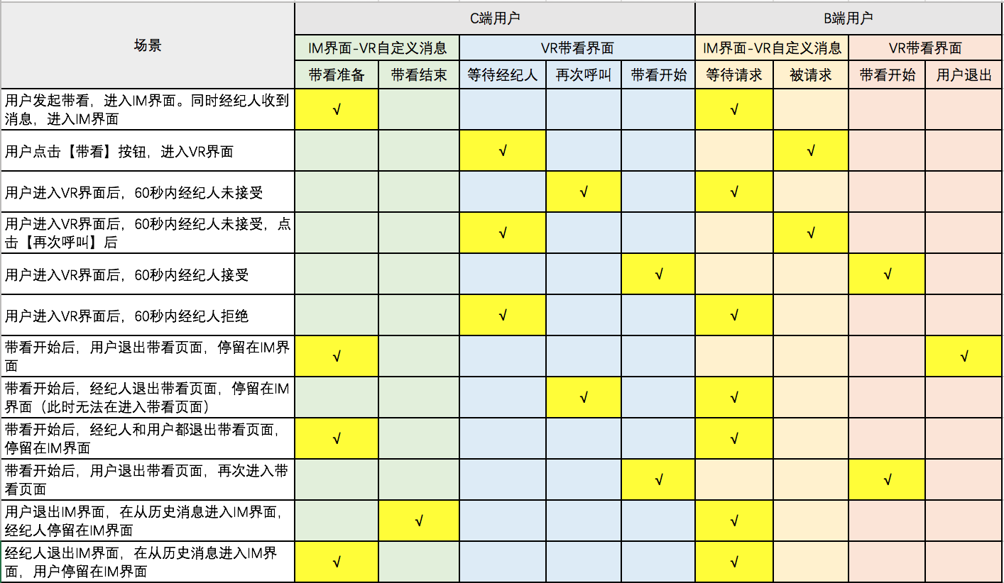

* 接口说明

无

* 页面架构

## 其他说明

* 描述

无

* 前置条件

无

* 页面访问路径

无

* 处理逻辑和规则

用户通过带看入口进入IM界面后，发送的带看消息体，B端接受为聊天消息，并且需要收到推送。

用户进入带看界面后，或者点击再次呼叫时，B端接收到语音请求，需要呼叫音保持。经纪人点击【拒绝】按钮，挂断呼叫，C端不提示。B端消息体切换至“等待请求”状态

当经纪人不在线（全链条app中设置带看开关），用户发起该经纪人带看并进入IM聊天窗口后，直接收到消息：安家顾问（经纪人）目前无法接受带看，如有问题请留言。此时B端正常收到一条带看请求消息（非VR带看消息体）：用户发起了一条带看请求。

当用户发起带看，并从IM窗口进入VR带看界面时，呼叫经纪人，经纪人此时占线（在与别的用户进行带看）或者刚设置关闭带看开关，C端在VR带看页面中提示：安家顾问（经纪人）暂时忙，请稍后呼叫。同时60秒倒计时正常计时。同样，用户点击【再次呼叫】后，如果对方占线或者带看关闭，提示：安家顾问（经纪人）暂时忙，请稍后呼叫。倒计时正常计时。

* 接口说明

无

* 页面架构

# 团立方后台增加带看开关

* 描述

团立方后台增加直销后台相关开关

* 前置条件

添加直销楼盘

* 页面访问路径

电商管理-直销楼盘管理

* 处理逻辑和规则

只有直销楼盘有VR带看功能，VR带看功能开关将设置在直销楼盘管理列表中，当新添加的直销楼盘VR带看默认打开。点击开关进行打开和关闭切换。

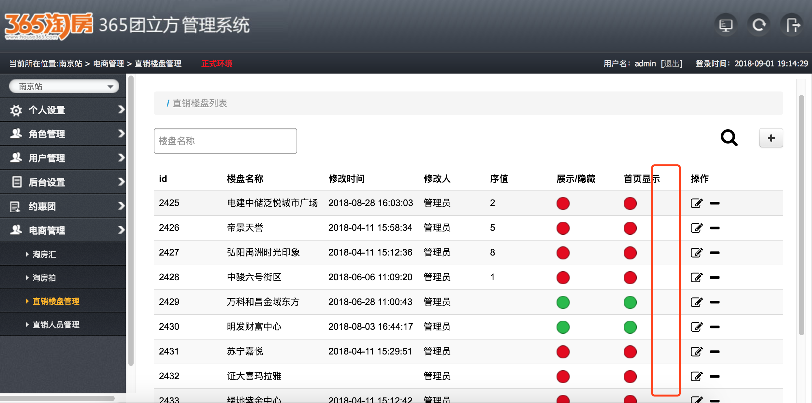

* 接口说明

无

* 页面架构